Відео презентація на тему: «Спортивний туризм в Україні»
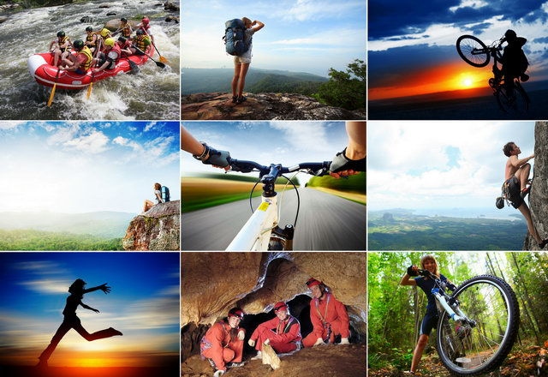

https://www.google.com/search?q=%D0%B2%D0%B8%D0%B4%D0%B8+%D1%82%D1%83%D1%80%D0%B8%D0%B7%D0%BC%D1%83+%D0%B2+%D1%83%D0%BA%D1%80%D0%B0%D1%97%D0%BD%D1%96&sca_esv=682fb458cb082d73&tbm=vid&ei=pW3YZZTYHOr9wPAPmJWvuAc&start=10&sa=N&ved=2ahUKEwjUvsj4msGEAxXqPhAIHZjKC3cQ8tMDegQIDxAE&biw=1536&bih=738&dpr=1.25#fpstate=ive&vld=cid:e8505781,vid:YokwKxhE1VA,st:0

Відео презентація на тему: «Лікувально-оздоровчий туризм в Україні»
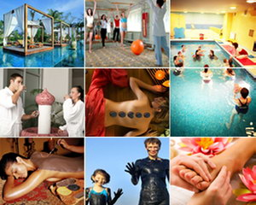

https://www.google.com/search?q=%D0%B2%D0%B8%D0%B4%D0%B8+%D1%82%D1%83%D1%80%D0%B8%D0%B7%D0%BC%D1%83+%D0%B2+%D1%83%D0%BA%D1%80%D0%B0%D1%97%D0%BD%D1%96&sca_esv=682fb458cb082d73&tbm=vid&ei=pW3YZZTYHOr9wPAPmJWvuAc&start=10&sa=N&ved=2ahUKEwjUvsj4msGEAxXqPhAIHZjKC3cQ8tMDegQIDxAE&biw=1536&bih=738&dpr=1.25#fpstate=ive&vld=cid:2b2cf85b,vid:xUnGEktj-Zo,st:0

